**E-mail Cím és Felhasználónév Beállítása**

A Git használatához be kell állítanod a felhasználónevedet és az e-mail címedet. Ezt a következő lépésekkel teheted meg:

A terminálban írd be a következő parancsokat, az e-mail cím és a felhasználónév beállításához:

git config --global user.name "A Te Neved"

git config --global user.email ["te@email.com"](mailto:\"te@email.com\")

Ezzel a parancsal le tudod ellenőrízni, hogy helyesen be van e állítva.

git config --global --list

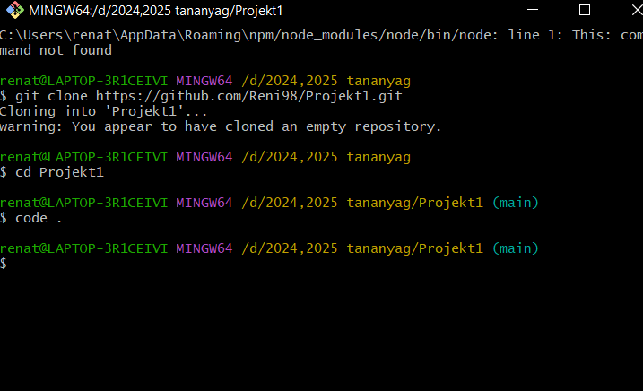

git status parancsal megtudom nézni milyen állapotban vannak a fájljaim.

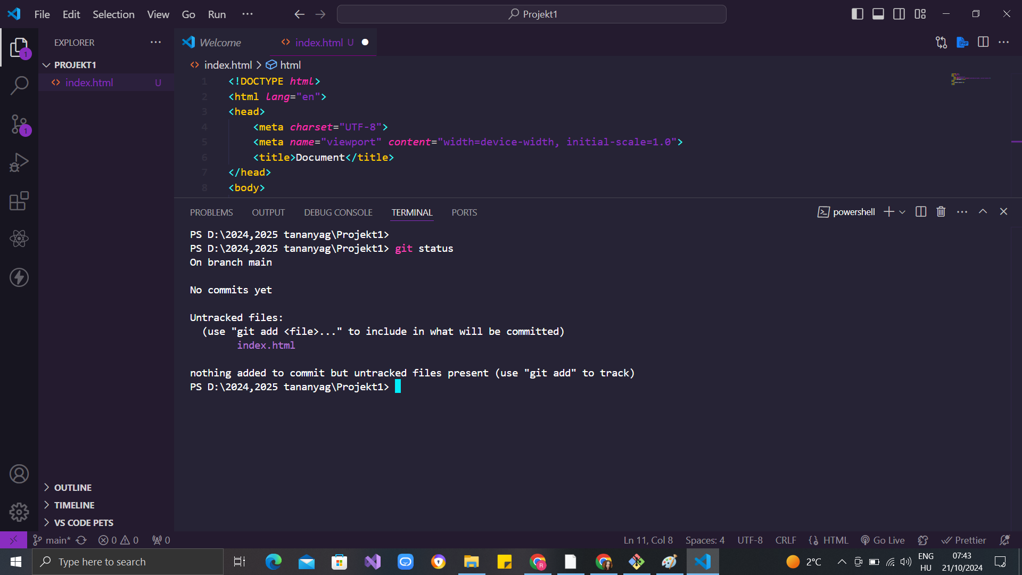

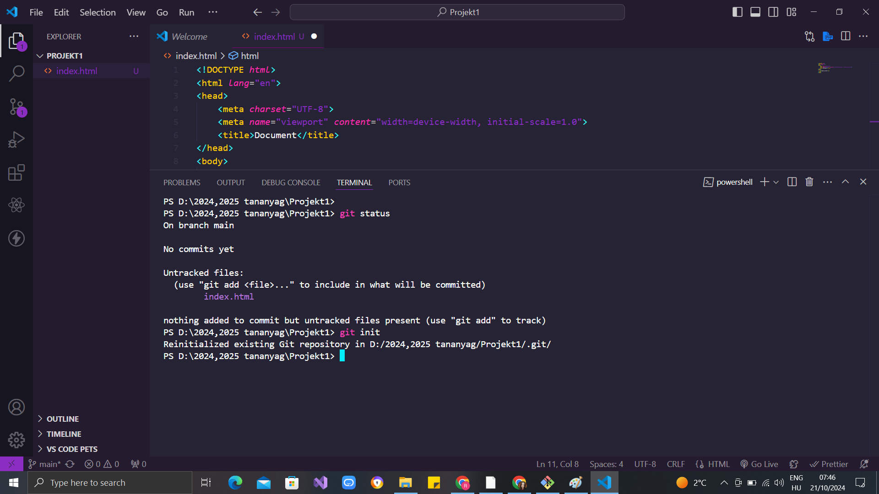 git init: Ha egy mappában már létezik egy .git könyvtár, akkor a git init parancs újrainicializálja ezt a repót, de nem törli vagy módosítja a meglévő adatokat.

Az újrainicializálás azt jelenti, hogy a Git felismeri, hogy ez a mappa már egy verziókövetés alatt

álló repó, és szükség esetén frissíti a Git konfigurációját. Verziókövetést állít be: A projekt mappa ezáltal Git-repozitóriummá válik, ami azt jelenti, hogy innentől kezdve a Git nyomon tudja követni a fájlok változásait.

git add . mindent felrakok

git add index.html paranccsal csak a html fájlt teszem fel.

git add *.html ha csak a html kiterjesztésű fájlokat szeretném feltenni.

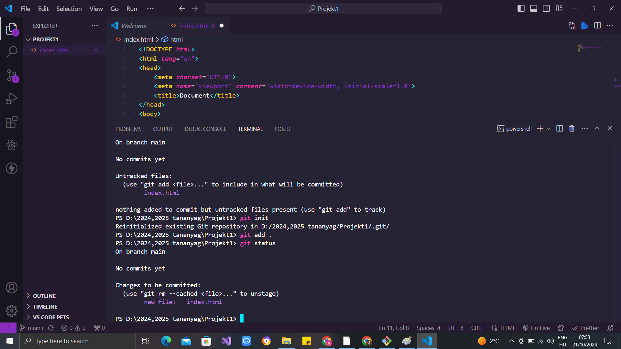

git commit -m felkerült a lokális repoba. De ha megnézzük gitHubon még nem került fel, mert a számítógépen van.

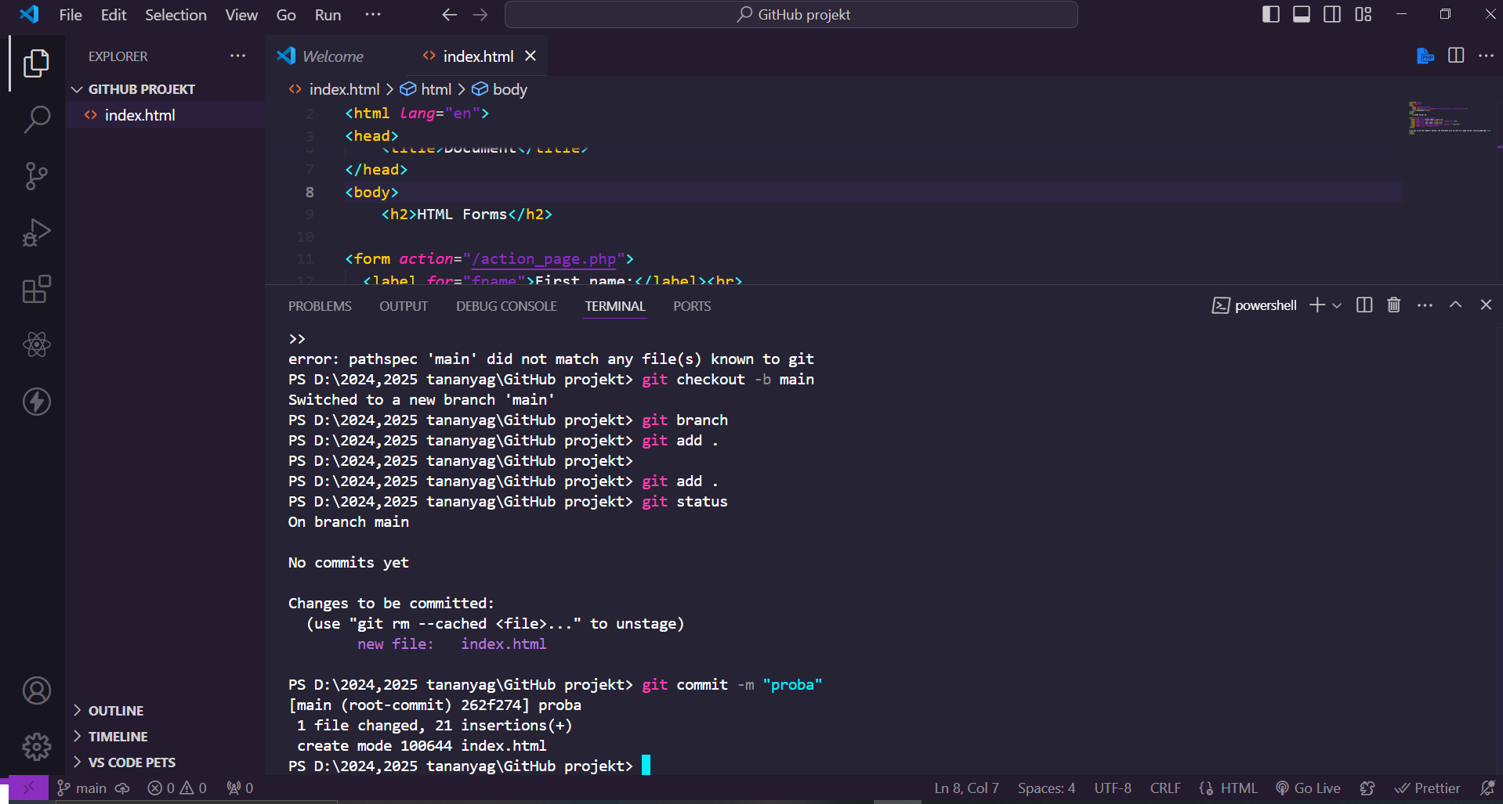

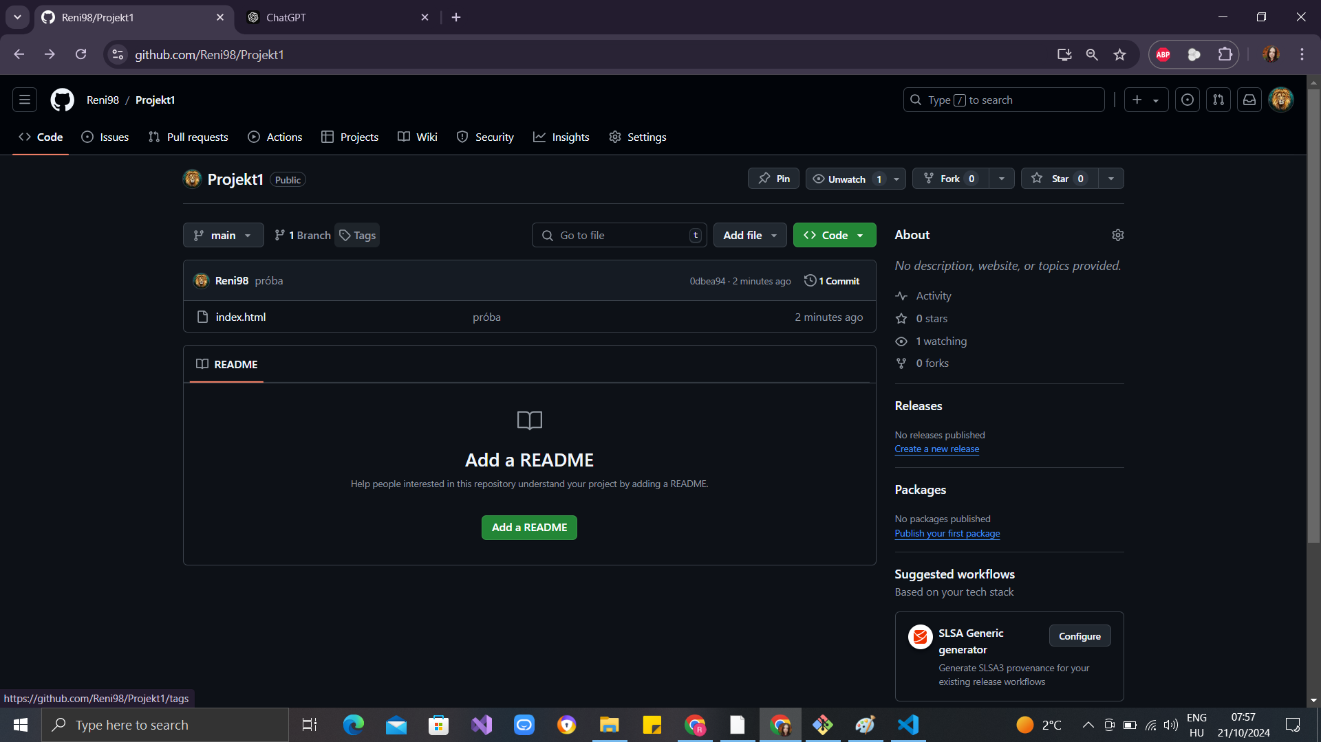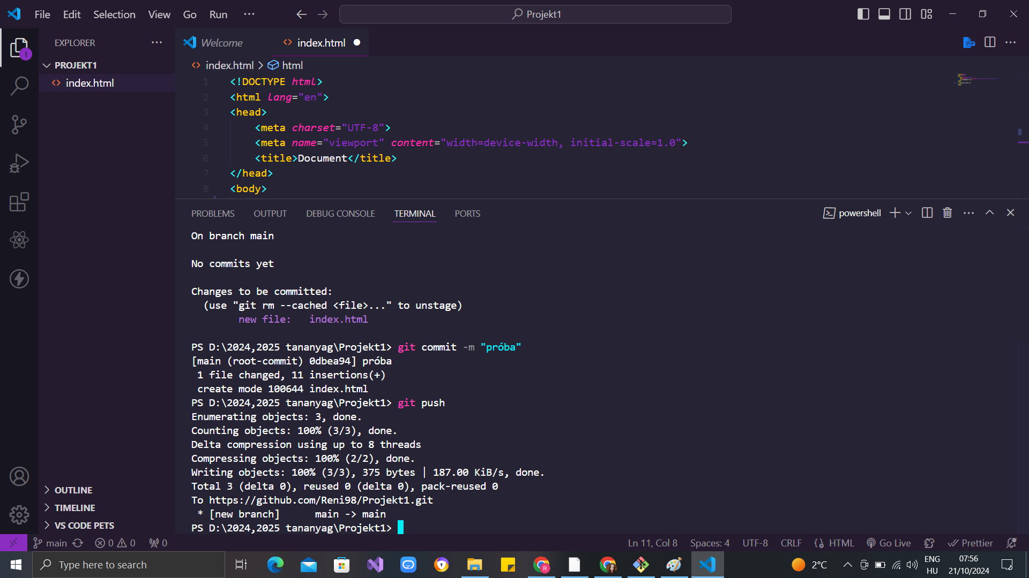git push parancsal most már a publikus repónkba is felkerült.